МБОУ Казацкая средняя общеобразовательная школа Красногвардейского района
Белгородской области

Урок по электробезопасности
во 2 классе
«В мире электричества»

Учитель начальных классов
Чернякова Ирина Николаевна

2011-2012 учебный год

Тема: «В мире электричества»
2 класс.
Цели: познакомить с использованием электрического тока в быту и
опасностями в обращении тс электрическим током;
формировать навык безопасного обращения с электроприборами;
предупредить детский электротравматизм;
воспитание бережного отношения к электричеству.
Оборудование: презентация, загадки, стихи, памятки, иллюстративный материал, раздаточный материал (авторучки, мелкие кусочки бумаги).
Ход урока
- Организационный момент
Вступительное слово учителя.
Ребята, внимательно послушайте загадку и отгадайте её:
По тропинкам я бегу,
Без тропинок не могу.
Где меня, ребята, нет,
Не зажжется в доме свет. (электрический ток)
Беседа:
- Как вы думаете, нужен ли электрический ток человеку? Да.
- Какую пользу приносит электричество человеку? От электричества работают холодильники, стиральные машины, чайники, компьютеры, телевизоры, троллейбусы.
Без электричества не смогут работать врачи, бухгалтера, учителя, монтажники, водители троллейбусов. Потому что от электричества работают многие приборы, необходимые человеку. Без электрического тока зубной врач не сможет полечить зуб, водитель троллейбуса не сможет перевозить пассажиров, монтажник не сможет выточить деталь на станке.
Вывод: Но каждый человек должен помнить — электрический ток нужен, но он не безопасен для жизни.
(Стук в дверь. Входят в класс лесные звери: заяц и лиса)
Заяц: Ой, беда, ой, беда
Помогите нам друзья!
Учитель: Что такое? Что случилось?
Сценка (белка гладит ленточки)
Лиса: Ленту гладила белочка Анюта
И в окно увидела подруг,
Отвлеклась всего на три минуты
И совсем забыла про утюг.
Заяц: Тут уж дело не до шутки!
Вот, что значит три минутки,
Ленты нет, кругом угар,
Чуть не сделался пожар.
Учитель: Ребята, а почему у белочки чуть не возник пожар?
(Ответы детей). Белочка бросила включенный утюг на ленточке.
Ученик: Как же быть? Как нам быть?
Как зверятам подсобить?
Учитель: Знаю я один секрет.
Чтобы не было больше бед,
Пригласим мы всех зверей
На урок к себе скорей.
Проходите лесные жители, садитесь с ребятами.
II. Сообщение темы и целей урока.
Тема нашего урока «В мире электричества».
Сегодня мы с вами поговорим об электрическом токе, о правилах пользования электроприборами.
- Изучение нового материала.
Учитель: Ребята, что вы знаете об электрическом токе? Где он находится?
(Ответы детей) В проводах телевизора, холодильника, компьютера, розетках.
Учитель: Электричество — это тоже «трубы», только по ним к нам в дом поступает энергия. И как вода находит дырочку в трубе, и случается авария, также и электроэнергия становится опасной, если неисправны провода.
Человек может случайно дотронуться голой рукой до провода, и его ударит током. Провода могут соединиться, и произойдет короткое замыкание (гаснет свет), или даже может возникнуть пожар. Поэтому, если увидите оголенный провод, неисправный выключатель или розетку, надо сразу сказать об этом взрослым!
История возникновения электричества берет свое начало с 550 г. до нашей эры.
Впервые явления, ныне называемые электрическими, были замечены в древнем Китае, Индии, а позднее в древней Греции.
Сохранившиеся предания гласят, что древнегреческому философу Фалесу Милетскому было уже известно свойство янтаря, натёртого мехом или шерстью, притягивать обрывки бумаги, пушинки и другие лёгкие тела.
И вы, не раз я думаю, наблюдали за тем, что авторучка или расческа, натертая об волосы притягивает кусочки бумаги.
Давайте проведем с вами такой опыт. У вас на столе лежат авторучки и мелкие кусочки бумаги. Взяли ручки, натерли о волосы и поднесли к бумажкам. Что вы наблюдаете? Да бумажки притягиваются к авторучке. Это явление получило название электризации.
Но самым крупным открытием в области электричества в XVIII веке было открытие итальянского учёного Алессандро Вольта. Открытие А. Вольта в 1794 году позволило создать первый в мире источник электрического тока в виде так называемого Вольтова столба.
Но откуда же в наш дом приходит электричество? (ответы детей)
Электричество поступает по проводам.
Учитель: В дом электричество поступает по проводам, а к проводам оно приходит от электростанций.
Самые первые электростанции были ветряными. (слайд 2-3)
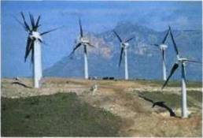

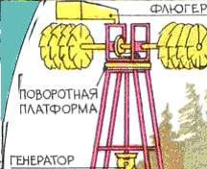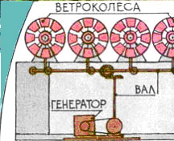
Позже появились приливные электростанции. (слайд 4)
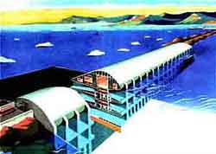
Потом стали строить солнечные электростанции. (слайд 5)
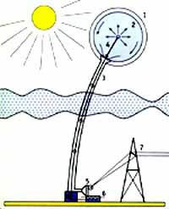
Еще позднее появились тепловые электростанции. (слайд 6)
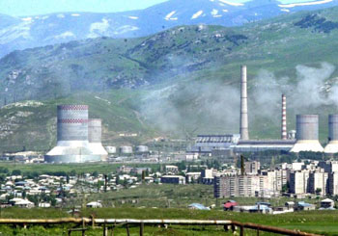
Самыми последними были гидроэлектростанции
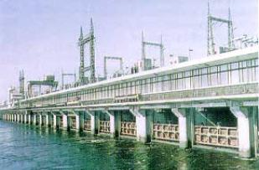
и атомные электростанции
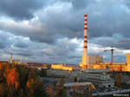
- Физкультминутка.
Тили — бом! Тили — бом!
Загорелся кошкин дом!
Загорелся кошкин дом,
Идет дым столбом!
Бежит курочка с ведром
Заливать кошкин дом,
А лошадка с фонарем,
А собачка с помелом.
Раз! Раз! Раз! Раз!
И огонь погас!
- Продолжение работы над новым материалом.
Учитель: Ребята, а чтобы не случилось такой беды как у кошки, что должен знать каждый человек? (ответы детей)
А какие правила безопасности с электроприборами знаете вы?
(ответы детей)
Учитель: Подведем итог нашим высказываниям. Какие же основные правила безопасности с электроприборами существуют:
Презентация. Правила обращения с электроприборами.
1. Первое правило (слайд 7)
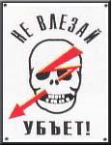

Никогда не проникай в трансформаторные подстанции.
ЭТО ОЧЕНЬ ОПАСНО ДЛЯ ЖИЗНИ!
2. Второе правило (слайд 8)

Нельзя пользоваться электроприборами в ванных комнатах, банях, бассейнах и саунах.
3. Третье правило

Не вставляй вилку в розетку мокрыми руками.

4. Четвертое правило (слайд 9)
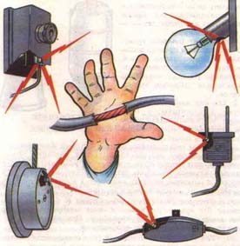

Ни в коем случае не подходи к оголенному проводу и не дотрагивайся до него. Может ударить током.

5. Пятое правило (слайд 10)

Выдергивая вилку из розетки, никогда не тяни руками за электрический провод, может случиться короткое замыкание.

6. Шестое правило

Никогда не протирай включенные приборы влажной тряпкой.

7. Седьмое правило

Нельзя гасить загоревшиеся электроприборы водой.
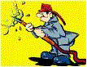
- Закрепление материала.
Учитель: Ребята, как вы думаете, что было бы с человеком, если бы в современном мире не было электричества?
Ученик: Мы б от холода дрожали,
Без него темно бы было.
Очень многое не знали,
Ну конечно плохо б было.
Ученик: Телевизора б не знали,
Ни поесть и ни попить,
В «Денди» тоже б не играли,
В общем, плохо было б жить.
Учитель: Если бы не было электричества, мы с вами никогда не попробовали мороженого.
Где хранится мороженое?
От чего работают холодильники, морозильные камеры?
Без электричества плохо. Очень много бытовой техники, которая работает от электрического тока. А электроприборы помогают человеку в быту. Но чтобы не стать жертвой пожара, надо правильно обращаться с электроприборами дома, в школе, на работе. Электрический ток – верный друг и помощник человека. И к электричеству мы должны относиться бережно и внимательно. А об опасностях обращения с электроприборами мы уже поговорили.
Ученик: Каждый знает, что утюг -
Добрый, но серьезный друг.
Тот, кто с утюгом знаком,
Не играет с утюгом.
Ученик: Кто науку изучает,
Так приборы не включает:
Перегретая розетка
Загорается нередко.
Учитель: Очень часто в розетку мы включаем сразу несколько электроприборов. Например: телевизор, утюг, стиральная машина, холодильник, компьютер. А этого делать нельзя. Потому что перегретая розетка тоже может стать причиной пожара или короткого замыкания.
- Подведение итогов урока. Релаксация.
Учитель: Молодцы ребята! Вы сегодня хорошо поработали на уроке. Я думаю, наши лесные гости узнали, что такое электрический ток и как опасен он для жизни, откуда поступает в наш дом электричество, познакомились с правилами безопасного обращения с электроприборами.
Но для того, чтобы и лесные звери, и вы, ребята, всегда помнили об основных правилах обращения с электроприборами, я раздам вам памятки «Правила обращения с электроприборами». С этими памятками вы можете познакомить своих родителей, бабушек, дедушек, братьев и сестер. Правила безопасного обращения с электроприборами должны знать и взрослые и дети.
Урок закончен. Но мне хотелось бы узнать понравилось вам на уроке или нет. Если кому было на уроке интересно пусть возьмет улыбающегося человечка, а кому не интересно — грустного и приклеит вот на это солнышко.

